2025年中国大学生工程实践与创新能力大赛“智能救援”赛项设计说明书

一、项目背景与设计目标

（一）项目背景

在现代城市环境中，自然灾害和人为事故的频发对应急救援提出了更高的要求。智能救援机器人作为一种高效、安全的救援工具，能够在复杂环境中快速响应，减少人员伤亡。本次“智能救援”赛项旨在通过模拟真实救援场景，激发大学生的创新思维和实践能力，推动智能救援技术的发展。

（二）设计目标

本项目的目标是设计一款高效、灵活的智能救援机器人，能够在复杂环境中自主导航、识别被困人员、清除障碍物，并安全地将被困人员搬运至安全区域。机器人需具备以下特点：

1. 高灵活性和机动性，能够在狭窄和复杂环境中快速移动。

2. 高精度的环境感知和目标识别能力。

3. 稳定的控制系统，支持多种操作模式（如APP控制、手柄控制）。

4. 强大的自主决策能力，能够在复杂环境中自主规划路径和执行任务。

二、机器人设计思路

（一）底盘设计

1. 结构选择：

-三角底盘：采用三角形结构设计，具有较高的稳定性和结构强度，同时能够有效分散重量，确保机器人在复杂地形上的稳定性。

-全向轮：底盘配备三个全向轮，每个轮子均配备独立电机驱动，支持全方位移动（包括前后、左右、旋转等），大大提高了机器人的机动性和灵活性，使其能够快速响应并适应复杂环境。

-小巧尺寸：整体设计紧凑，尺寸小巧，能够在狭窄空间中灵活穿梭，适用于城市废墟、建筑内部等复杂救援场景。

（二）电控系统

1.下位机：

-核心板：采用stm32f407vet6单片机，具备高性能、低功耗的特点，能够高效处理复杂的控制任务。

-功能模块：

-蓝牙模块：用于实现与外部设备（如手机APP、手柄）的无线通信，支持远程控制和数据传输。

-陀螺仪（ICM20948）：用于实时监测机器人的姿态和运动数据，为自主导航和稳定控制提供数据支持。

2. 上位机：

- 树莓派：作为上位机，负责高级任务的处理，如路径规划、目标识别、环境感知等。

- 传感器：

- 激光雷达：用于实时扫描周围环境，生成环境地图，支持自主导航和避障。

- 双目摄像头：用于目标识别和视觉感知，能够识别被困人员模型和危险区域标识。

- 操作系统：采用ROS（机器人操作系统），实现模块化设计和高效的任务管理。

（三）动力系统

1. 电机：采用NG370型号电机，具备高扭矩和高效率的特点，能够满足全向轮的驱动需求，确保机器人在复杂地形上的稳定性和机动性。

2. 电源：采用高性能锂电池，确保机器人在比赛过程中的续航能力。

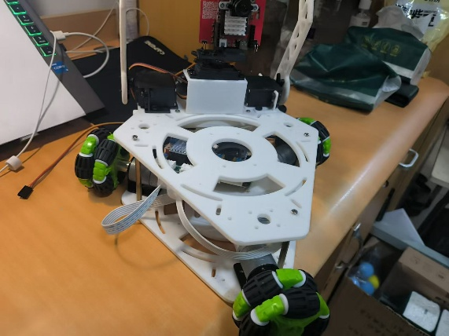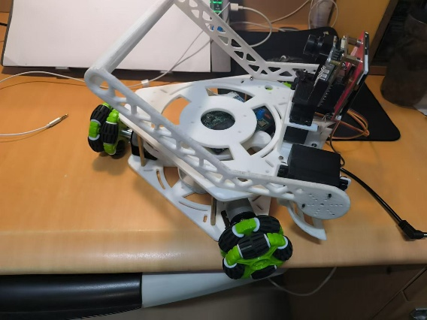

三、技术方案

（一）自主导航与定位

1. 激光雷达：通过激光雷达扫描周围环境，生成高精度的环境地图，支持实时路径规划和避障。

2. 双目摄像头：利用双目摄像头进行视觉感知，识别被困人员模型和危险区域标识，结合激光雷达数据，提高导航精度。

3. 9轴陀螺仪：实时监测机器人的姿态和运动数据，结合激光雷达和摄像头数据，实现精确的自主导航。

（二）目标识别与处理

1. 被困人员识别：利用双目摄像头和深度学习算法，识别被困人员模型，支持多种姿势和场景下的识别。

（三）机械结构与操作

1. 抓取装置：设计灵活的抓取装置，支持多种被困人员模型的搬运，确保在复杂环境下的稳定性和安全性。

2. 全向轮驱动：通过全向轮实现全方位移动，支持快速转向和灵活避障，适应复杂救援场景。

（四）控制系统

1. 下位机控制：STM32F103C8T6单片机负责底层控制，包括电机驱动、传感器数据采集和通信模块管理。

2. 上位机控制：树莓派负责高级任务处理，如路径规划、目标识别、自主决策等，通过ROS实现高效的任务管理和模块化设计。

3. 远程控制：支持通过APP或手柄进行远程控制，提供灵活的操作模式，便于在复杂环境中快速响应。

四、创新点

（一）全向轮三角底盘

1. 小巧灵活：三角底盘设计紧凑，尺寸小巧，能够在狭窄空间中灵活穿梭，适应复杂救援场景。

2. 全向移动：全向轮支持全方位移动，大大提高了机器人的机动性和灵活性，能够快速响应并适应复杂环境。

（二）多传感器融合

1. 激光雷达与双目摄像头：结合激光雷达和双目摄像头，实现高精度的环境感知和目标识别，支持复杂的自主导航和避障任务。

（三）多模式控制

1. APP与手柄控制：支持通过APP或手柄进行远程控制，提供灵活的操作模式，便于在复杂环境中快速响应。

2. 自主决策：上位机采用ROS操作系统，实现高效的模块化设计和自主决策能力，支持复杂的任务规划和执行。

（四）高性能电控系统

1. STM32与树莓派：采用STM32F103C8T6单片机作为下位机，树莓派作为上位机，实现高效的电控系统，支持多种功能模块的集成。

2. 蓝牙与LED屏：配备蓝牙模块和LED显示屏，支持无线通信和实时状态显示，提高操作的便捷性和实时性。